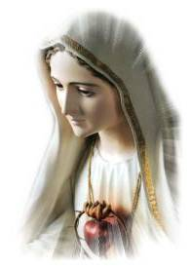
FARNOST A OBEC DLOUHÁ LOUČKA ZVOU

ČTVRTEK 8. PROSINCE 2011

KINO - DLOUHÁ LOUČKA

na AUDIOVIZUÁLNÍ PŘEDNÁŠKU
NÁRODNÍHO CENTRA Světového apoštolátu Fatimy v ČR

NA TÉMA:

Zahájení v 16.00 hod.

VSTUP VOLNÝ

Národní prezident Světového apoštolátu Fatimy v ČR P. ThMgr. Pavel Dokládal
a členka mezinárodní rady Světového apoštolátu Fatimy Ing. Hana Frančáková
v audiovizuálním programu představují události roku 1917 v portugalské Fatimě

Tajemství zjevená malým pasáčkům přímo při zjevení Panny Marie
Jejich vliv na události 20. století až k současné situaci v Evropě a ve světě

Po ukončení programu v kinosále
v 18.00 hod. slavná bohoslužba
ve farním kostele sv. Bartoloměje
u příležitosti slavnosti uchránění Panny Marie od dědičné viny spojená
s obnovou zasvěcení Neposkvrněnému Srdci Panny Marie

Hlavní celebrant a kazatel: P. ThMgr. Pavel Dokládal z Českomoravské Fatimy v Koclířově

Těšíme se na setkání

